**팀 S.T.M 테스트 계획서**

**발행일: 2019.03.31**

**버전: 1.0.1**

* **문서 변경 이력**

|  |  |  |  |
| --- | --- | --- | --- |
| **날짜** | **작성자** | **버전** | **내용** |
| 2019.03.31 | 장민준 | 1.0.0 | 문서 작성 |
| 2019.04.01 | 이하림 | 1.0.1 | 문서 양식 수정 |
|  |  |  |  |
|  |  |  |  |

* **승인 권한**

|  |  |  |
| --- | --- | --- |
| **승인자** | **승인 날짜** | **이름 및 서명** |
| 장민준 | 2019.03.31 | 장민준 |
| 이종원 |  |  |

**목차**

**1. 개요** 3

1.1 문서의 범위 3

1.2 참조 문서 3

**2. 테스트 정책** 3

2.1 테스트 항목 3

2.2 테스트 목표 3

**3. 리스크** 3

3.1 프로젝트 리스크 3

**4. 테스트 전략** 4

4.1 테스트 프로세스 4

4.2 테스트 설계 기법 4

4.2.1 기획서/명세 리뷰 4

4.2.2 기능 테스트 5

4.2.3 애드훅 테스트 5

4.2.3 Fun QA 5

4.3 테스트 산출물 6

4.4 테스트 수행 및 완료 조건 6

4.5 테스트 환경 6

4.6 테스트 도구 7

**5. 인력** 8

**6. 일정** 8

**7. 형상 관리** 8

**8. 결함 관리** 9

8.1 결함 수명 주기 9

8.2 결함 우선 순위 분류 9

**1. 개요**

**1.1 범위**

본 테스트 계획서는 2019년 3월 4일부터 2019년 6월 25일까지 진행되는 ‘게임 제작 프로젝트 실습’의 게임들을 QA하는데 필요한 관련 계획 활동

**1.2 참조 문서**

1) ISO/IEC/IEEE 29119-3

2) 개발자도 알아야할 소프트웨어 테스팅 실무

3) 소프트웨어 테스트 실무 가이드

4) GAME QA 성공적인 게임의 숨은 조력자

**2. 테스트 정책**

**2.1 테스트 항목**

|  |  |  |  |
| --- | --- | --- | --- |
| **팀 이름** | **게임 이름** | **장르** | **내용** |
| 건강제약 |  |  |  |
| 고릴라 박스 |  |  |  |
| 바나나힝구나무 |  |  |  |
| 새싹브레이커 |  |  |  |
| 올림포스 |  |  |  |

**2.2 테스트 목표**

1) 개발 과정에서 발생할 수 있는 결함을 최소화할 수 있도록 면밀한 계획서 리뷰(검토)

2) Fun QA를 통한 개발팀, QA팀 모두가 만족할 수 있는 게임의 재미요소 검증

3) 사용 환경에 따른 소프트웨어 구동에 이상이 없는지 확인

**3. 리스크**

**3.1 프로젝트 리스크**

|  |  |  |  |
| --- | --- | --- | --- |
| **리스크 내용** | **장애 발생 가능성** | **장애로 인한 영향** | **대처 방안** |
| QA에 대한 팀원의  이해부족 | 상 | 중 | ISTQB공부를 통해 미리 QA에 대한 이해도를 높이고 다른 팀원들과의 협업을 통해 극복 |
| 개발팀의 개발 속도 지연 | 상 | 상 | 개발팀과 커뮤니케이션을 통해 개발 과정의 문제점을 파악한 후 테스트 일정 진행 |
| 팀원의 개인 사정으로 작업 불참 | 중 | 상 | 다른 담당 팀원, 꼬는 사전에 정한 보조 팀원이 대신해서 작업 수행 |

**4. 테스트 전략**

**4.1 테스트 프로세스**

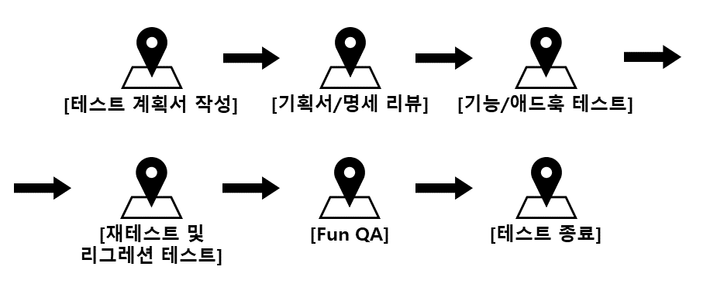

**4.2 테스트 설계 기법**

**4.2.1 기획서/명세 리뷰**

- 개발팀에서 제공되는 테스트 베이시스를 기반으로 리뷰

- 검토 항목은 명세 부족, 조건 불일치, 건의, 문의 사항으로 구분

|  |  |  |  |  |
| --- | --- | --- | --- | --- |
| **검토 항목** | **설명** | **No.** | **리뷰 내용** | **개발팀 답변** |
| 명세 부족 | 규칙, 조건, 예외 처리에 대한 세부 명세가 부족한지 검토 | 1 |  |  |
| 2 |  |  |
| 3 |  |  |
| 조건  불일치 | 흐름상 오류가 있거나 정의된 조건과 일치하는지를 검토 | 4 |  |  |
| 5 |  |  |
| 6 |  |  |
| 건의 | 고려해야할 사항 및 사용상 추가적으로 건의 사항이 발생할 경우 | 7 |  |  |
| 8 |  |  |
| 9 |  |  |
| 문의 사항 | 문서 상으로 이해가 되지 않는 부분에 대한 질의 | 10 |  |  |
| 11 |  |  |
| 12 |  |  |

**4.2.2 기능 테스트**

- 게임이 명세대로 개발되고 있는지 테스트 케이스를 통해 검증

|  |  |  |  |  |  |  |  |  |  |
| --- | --- | --- | --- | --- | --- | --- | --- | --- | --- |
| **대분류** | **중분류** | **소분류** | **No.** | **사전조건** | **동작** | **기대결과** | **실제결과** | **상태** | **특이사항** |
|  |  |  | 1 |  |  |  |  |  |  |
|  | 2 |  |  |  |  |  |  |
|  |  | 3 |  |  |  |  |  |  |
|  | 4 |  |  |  |  |  |  |
|  |  |  | 5 |  |  |  |  |  |  |
|  | 6 |  |  |  |  |  |  |
|  |  | 7 |  |  |  |  |  |  |
|  | 8 |  |  |  |  |  |  |

**4.2.3 애드훅 테스트**

- 게임을 직접 플레이 하면서 버그가 발생하는지 확인

- 발견한 버그는 RedMine 프로그램을 통해 개발팀과 공유

**4.2.3 Fun QA**

- 유저 입장에서 게임 플레이 후, 기획, 그래픽, 조작감 및 난이도, 기타 항목으로 분류하여 개발팀에게 피드백 제공

|  |  |  |  |
| --- | --- | --- | --- |
| **검토 항목** | **설명** | **No.** | **내용** |
| 기획 | 레벨 디자인, 내러티브, 재미요소 등 | 1 |  |
| 2 |  |
| 3 |  |
| 그래픽 | 모델링, 일러스트 UI 등 | 4 |  |
| 5 |  |
| 6 |  |
| 조작감 및 난이도 | 게임 캐릭터 조작, 아이템 사용, 게임의 난이도 등 | 7 |  |
| 8 |  |
| 9 |  |
| 기타 | 위 사항에 해당하지 않는 것들 | 10 |  |
| 11 |  |
| 12 |  |

**4.3 테스트 산출물**

- 테스트를 진행하면서 산출될 테스트 산출물

|  |  |  |
| --- | --- | --- |
| **프로세스** | **테스트 산출물** | **비고** |
| 테스트 보고 문서 | 테스트 계획서 | 본 문서 |
| 결함 보고서 | 레드마인 사용 |
| 주간 보고서 |  |
| 프로젝트 완료 보고서 |  |
| 테스트 실행 관연 산출물 | 문서 리뷰 보고서 | 기획서/명세 리뷰에서 산출 |
| 테스트 케이스 | 기능 테스트에서 산출 |
| 체크리스트 | 애드룩 테스트에서 산출 |
| Fun QA 테스트 보고서 | Fun QA에서 산출 |
| 기타 | 회의록 |  |
| 발표 PPT |  |

**4.4 테스트 수행 및 완료 조건**

|  |  |  |
| --- | --- | --- |
| **테스트 프로세스** | **수행 조건** | **완료 조건** |
| 기획서/명세 리뷰 | 최종 기획서 1.0.0 버전이 나왔을 때 | 빌드 파일 1.0.0 버전이 나왔을 때 |
| 기능 테스트 | 빌드 파일 1.0.0 버전이 나왔을 때 | 테스트 커버리지가 90%가 되었을 때 |
| 애드훅 테스트 | 기능 테스트 커버리지가 90 %가 되었을 때 | 6월 25 일 최종 발표가 끝났을 때 |
| Fun QA | 기능 테스트 커버리지가 90%가 되었을 때 | - |

**4.5 테스트 환경**

- 테스트에 사용되는 하드웨어 사양 및 소프트웨어 정보

|  |  |  |
| --- | --- | --- |
| **PC구분** | **항목** | **사양** |
| HP  (고사양 1번) | OS | windows 10 Pro 64비트 |
| CPU | Intel® Core™ i5-7500 CPU @ 3.40GHz (4 CPUs) |
| RAM | 16.00GB |
| Display | NVIDIA GeForce GTX 1060 3GB |
| HP  (고사양 2번) | OS | windows 10 Pro 64비트 / Windows 10 Home 64비트 |
| CPU | Intel® Core™ i5-7500 CPU @ 3.40GHz (4 CPUs) |
| RAM | 16.00GB |
| Display | Radeon™ RX 480 Graphics |
| HP  (중사양) | OS | Windows 10 Home 64비트 |
| CPU | Intel® Core™ i5-6500 CPU @ 3.20GHz (4 CPUs) |
| RAM | 16.00GB |
| Display | NVIDIA GeForce GTX 960 |
| Gigabyte  (저사양) | OS | Windows 10 Pro 64비트 |
| CPU | Intel® Core™ i5-4590 CPU @ 3.30GHz (4 CPUs) |
| RAM | 4.00GB / 8.00GB |
| Display | NVIDIA GeForce GTX 750 Ti |
| To be filled  (저사양) | OS | windows 10 Pro 64비트 |
| CPU | Intel® Core™ i5-3470 CPU @ 3.20GHz (4 CPUs) |
| RAM | 4.00GB / 8.00GB |
| Display | NVIDIA GeForce GTX 650 Ti |

**4.6 테스트 도구**

- 테스트에 사용되는 테스트 지원 도구

|  |  |  |
| --- | --- | --- |
| **도구** | **이름** | **용도** |
|  | Word | - 테스트 계획서, 완료 보고서 등 보고용 문서 작성  - 테스트 베이시스 문서 확인 |
|  | Excel | - 테스트 케이스, 명세서 리뷰 등 테스트용 문서 작성  - 테스트 베이시스 문서 확인 |
|  | PowerPoint | - 테스트 계획, 진행 과정 등 발표용 문서 작성 |
|  | REDMINE  BTS | - 버그 추적 및 이슈 관리  - 버그 발생 시 증상, 심각도, 우선순위 부여 |
|  | Microsoft Teams | - 테스트 베이시스 관리 |
|  | Naver Cafe | - 개인 일일 보고  - 개인 주간 보고  - QA 문서 관리 |
|  | Bndicam | - 버그 및 장애 발생 시 버그 발생 과정을 녹화 |

**5. 인력**

|  |  |  |  |
| --- | --- | --- | --- |
| **이름** | **역할** | **담당 팀** | **비고** |
| 장민준 | 팀장 | 올림포스 |  |
| 김상범 | PM | 새싹브레이커 |  |
| 마정아 | 문서 관리 | 건강제약 |  |
| 이동현 | 팀원 | 새싹브레이커 |  |
| 이하림 | 팀원 | 고릴라박스 |  |
| 이건길 | 팀원 | 바나나힝구나무 |  |
| 임우진 | 팀원 | 올림포스 |  |
| 김다인 | 팀원 | 건강제약 |  |

**6. 일정**

**(팀 S.T.M 네이버 카페의 일정표 게시판 참고)**

**7. 형상 관리**

- Microsoft Teams를 통해 테스트 베이시스와 빌드 파일 형상 관리

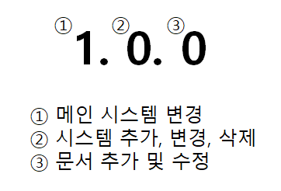

**8. 결함 관리**

**8.1 결함 수명 주기**

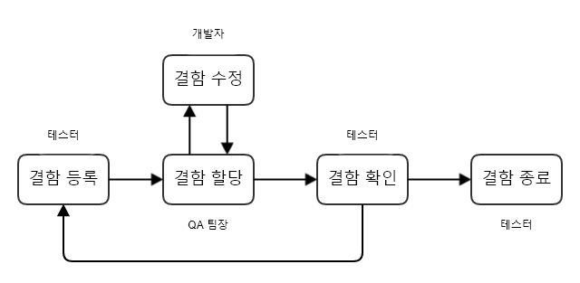

**8.2 결함 우선 순위 분류**

|  |  |  |  |
| --- | --- | --- | --- |
| 장애 발생 빈도 수  장애로 인한 영향 | 게임을 진행하면 드물게 발생(5번 중 1~2회) | 게임을 진행하면 자주 발생(5번 중 3~4회) | 게임을 진행할 때마다 발생(5번 중 5번) |
| 게임 진행에 영향 없음 | 낮음 | 보통 | 높음 |
| 게임 진행에 불편함을 느낌 | 보통 | 높음 | 긴급 |
| 게임을 진행하는 것이 불가능함 | 높음 | 긴급 | 즉시 |